

ANNEE UNIVERSITAIRE: 2025:2026
UNION-DISCIPLINE-TRAVAIL

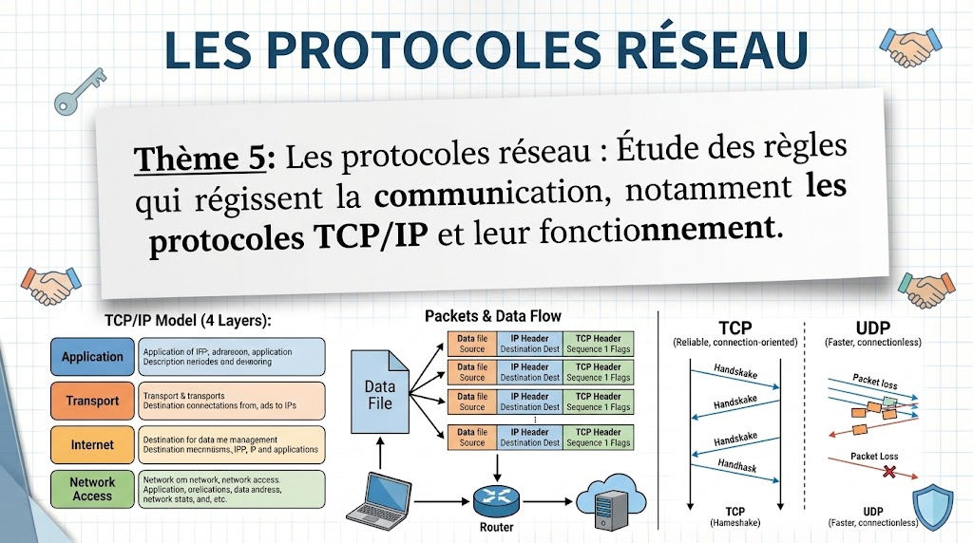
Exposants

- Coulibaly Aïcha Leila

- Gbéhé Koubé Eslie Bérénice

- Kouadio Foto jean-christ

- Lamidi Kaoussarah Folassadé

- Ouattara Check Tydiane

- Soro Wagnigui Zélika

Professeur

Mr Ouattara Bah
Classe : RGL3A_JOUR
Sommaire

Introduction 4
- NOTION DE RÉSEAU INFORMATIQUE 4
Définition d'un réseau informatique 4
II. QU'EST-CE QU'UN PROTOCOLE RÉSEAU ? 5
III. POURQUOI LES PROTOCOLES RÉSEAU SONT-ILS NÉCESSAIRES ? 5
1. L'identification 5
2. Le transport des données 5
3. La gestion des erreurs 6
4. L'organisation des données 6
5. L'établissement de la communication 6
IV. LES DIFFÉRENTS TYPES DE PROTOCOLES RÉSEAU 6
V. LE MODÈLE OSI 6
VI. LE MODÈLE TCP/IP 8
VII. LE PROTOCOLE IP 8
- Définition 8
2. IPv4 9
3. IPv6 10
IX. LE PROTOCOLE TCP 10
X. L'ÉTABLISSEMENT D'UNE CONNEXION TCP 10
XI. LE PROTOCOLE UDP 11
XII. LES PORTS RÉSEAU 12
XIII. LE PROTOCOLE HTTP 12
IX. HTTPS 12
X. LE PROTOCOLE DNS 13
XI. LE PROTOCOLE DHCP 14
XVII. LE PROTOCOLE ARP 14
XVIII. LE PROTOCOLE ICMP 15
XIV. COMMENT LES DONNÉES CIRCULENT-ELLES ? 15
XV. L’ENCAPSULATION 16
XVI. LES ÉQUIPEMENTS RÉSEAU 17
1. Le switch 17
2. Le routeur 17
3. Le point d'accès Wi-Fi(technologie) 18
4. Le modem(équipements) 19
5. Le serveur 20
XVII. LE ROUTAGE 20
XVIII. ADRESSE IP ET ADRESSE MAC 21
XIX. PROTOCOLES DE SÉCURITÉ 21
XX. LES AVANTAGES DES PROTOCOLES RÉSEAU 22
XXI. LES LIMITES ET PROBLÈMES POSSIBLES 22
XXII. TCP/IP : POURQUOI EST-IL SI IMPORTANT ? 23
CONCLUSION 23
PETIT GLOSSAIRE 24
DÉMONSTRATION PRATIQUE 25

Introduction

Aujourd’hui, les réseaux informatiques occupent une place essentielle dans notre vie quotidienne. Lorsque nous envoyons un message sur WhatsApp, consultons un site Internet, regardons une vidéo en ligne ou envoyons un fichier à une autre personne, des informations circulent entre plusieurs appareils.
Mais comment ces appareils arrivent-ils à communiquer entre eux alors qu’ils peuvent être différents, utiliser des systèmes d’exploitation différents et se trouver à des milliers de kilomètres les uns des autres ?
Cette communication est possible grâce aux protocoles réseau.
Un protocole réseau est un ensemble de règles qui permettent à différents appareils de communiquer, d’échanger des données et de comprendre les informations qu’ils reçoivent.
Parmi les protocoles les plus importants, on retrouve notamment TCP/IP, qui constitue la base du fonctionnement d’Internet.
Dans cet exposé, nous allons donc étudier les protocoles réseau, leur rôle, leur fonctionnement, les principaux protocoles utilisés, ainsi que le fonctionnement de TCP/IP.

- NOTION DE RÉSEAU INFORMATIQUE

Définition d'un réseau informatique

Un réseau informatique est un ensemble d'appareils reliés entre eux afin de permettre l'échange de données et le partage de ressources.
Ces appareils peuvent être :
- des ordinateurs ;
- des téléphones ;
- des serveurs ;
- des imprimantes ;
- des routeurs ;
- des commutateurs (switches) ;
- des caméras IP ;
- des objets connectés.
La connexion peut être réalisée à l'aide de câbles ou de technologies sans fil comme le Wi-Fi.
Exemple
Dans une entreprise, plusieurs ordinateurs peuvent être connectés au même réseau afin de :
- partager une connexion Internet ;
- accéder à un serveur ;
- partager des fichiers ;
- utiliser une imprimante réseau ;
- communiquer entre utilisateurs.

II. QU'EST-CE QU'UN PROTOCOLE RÉSEAU ?

Définition
Un protocole réseau est un ensemble de règles et de conventions qui permettent à deux ou plusieurs appareils de communiquer correctement sur un réseau.
Ces règles déterminent notamment :
- comment les données doivent être envoyées ;
- comment elles doivent être organisées ;
- comment elles sont reçues ;
- comment les erreurs sont détectées ;
- comment les appareils sont identifiés ;
- comment une connexion est établie et terminée.
On peut comparer un protocole réseau à une langue commune.
Par exemple, si deux personnes veulent communiquer, elles doivent comprendre la même langue. De la même manière, deux ordinateurs doivent utiliser des règles communes pour pouvoir communiquer.

III. POURQUOI LES PROTOCOLES RÉSEAU SONT-ILS NÉCESSAIRES ?

Sans protocoles, les appareils ne pourraient pas communiquer correctement.
Les protocoles permettent notamment :

1. L'identification
Ils permettent d'identifier les appareils sur un réseau.
Par exemple, l'adresse IP permet d'identifier une interface réseau dans un réseau IP.

2. Le transport des données

Ils permettent de déterminer comment les données doivent être transportées d'un appareil vers un autre.

3. La gestion des erreurs

Certains protocoles permettent de détecter les erreurs et, dans certains cas, de demander une retransmission des données.

4. L'organisation des données

Les informations sont divisées et organisées sous forme de paquets ou de segments afin de pouvoir être transportées sur le réseau.

5. L'établissement de la communication

Certains protocoles définissent comment une communication commence, se déroule et se termine.

IV. LES DIFFÉRENTS TYPES DE PROTOCOLES RÉSEAU
Il existe de nombreux protocoles réseau. Ils n'ont pas tous le même rôle.
Voici quelques-uns des plus importants :
Protocole | Rôle principal
IP | Adressage et acheminement des paquets
TCP | Transport fiable des données
UDP | Transport rapide sans garantie de livraison
HTTP | Communication avec les sites Web
HTTPS | Communication Web sécurisée
DNS | Traduction des noms de domaine en adresses IP
DHCP | Attribution automatique des paramètres IP
FTP | Transfert de fichiers
SSH | Administration distante sécurisée
SMTP | Envoi des courriers électroniques
ICMP | Messages de contrôle et diagnostic réseau
ARP | Correspondance entre IPv4 et adresse MAC sur un réseau local

V. LE MODÈLE OSI

Pour comprendre le fonctionnement des réseaux, on utilise notamment le modèle OSI.
Le modèle OSI divise les communications réseau en 7 couches.

Les sept couches du modèle OSI
Couche 7 : Application
Elle correspond aux services directement utilisés par les applications.
Exemples :
- HTTP ;
- HTTPS ;
- FTP ;
- SMTP ;
- DNS.
Couche 6 : Présentation
Elle s'occupe notamment de la représentation et du format des données.
Elle peut intervenir dans :
- le chiffrement ;
- le déchiffrement ;
- la compression ;
- la conversion des formats.
Couche 5 : Session
Elle permet notamment d'établir, maintenir et terminer les sessions de communication.
Couche 4 : Transport
Elle assure le transport des données entre les applications.
Les principaux protocoles sont :
- TCP ;
- UDP.
Couche 3 : Réseau
Elle s'occupe notamment de l'adressage logique et du routage.
Le protocole principal est :
- IP.
Couche 2 : Liaison de données
Elle permet la communication sur un réseau local et utilise notamment les adresses MAC.
Les switches travaillent principalement à cette couche.
Couche 1 : Physique
Elle concerne la transmission physique des bits.
Exemples :
- câbles Ethernet ;
- fibres optiques ;
- signaux radio Wi-Fi.

VI. LE MODÈLE TCP/IP

Le modèle TCP/IP est particulièrement important car il correspond à l'architecture utilisée pour Internet.
Il est généralement présenté en 4 couches :
Modèle TCP/IP | Exemples
Application | HTTP, HTTPS, DNS, DHCP, FTP, SSH
Transport | TCP, UDP
Internet | IP, ICMP
Accès réseau | Ethernet, Wi-Fi

Le modèle TCP/IP est donc différent du modèle OSI, mais les deux modèles permettent de comprendre le fonctionnement des communications réseau.

VII. LE PROTOCOLE IP

- Définition

IP signifie Internet Protocol.
Son rôle principal est de permettre l'adressage et l'acheminement des paquets à travers les réseaux.
Qu’est ce qu’un paquet?
Un paquet: c’est le découpage de l'information en milliers de petits morceaux qui voyagent indépendamment avant de se réassembler à la destination.
De quoi se compose un paquet?
L'en-tête (Header) : Contient les informations de contrôle essentielles, notamment :
- L'adresse IP de l'expéditeur (source).
- L'adresse IP du destinataire (destination).
- Le numéro du paquet (pour les réordonner à l'arrivée).
- Le protocole utilisé (ex. TCP, UDP).
Le corps / La charge utile (Payload) : Contient le fragment réel de vos données (un morceau d'image, de texte ou de vidéo).
Le pied (Footer) : Contient des données de vérification d'erreurs pour s'assurer que le paquet n'a pas été altéré ou corrompu durant le trajet.
Chaque appareil utilisant IP possède une adresse IP sur l'interface concernée.
Il existe principalement deux versions :
- IPv4 ;
- IPv6.

2. IPv4

IPv4 utilise des adresses de 32 bits.
Forme générale d’une @ipv4
X:X:X:X
Exemple :
192.168.1.10
Chaque nombre peut aller de 0 à 255.
Exemple de réseau
Adresse IP :
192.168.1.10
Masque :
255.255.255.0
Dans ce cas, l'appareil appartient généralement au réseau :
192.168.1.0/24

3. IPv6

IPv6 a été développé notamment pour répondre à la limitation du nombre d'adresses disponibles avec IPv4.
IPv6 utilise des adresses de 128 bits.
Forme générale d’une @ipv6
X:X:X:X:X:X:X:X

Exemple :
2001:db8:1234:5678::1
IPv6 permet donc un espace d'adressage extrêmement important.

IX. LE PROTOCOLE TCP

TCP (Transmission Control Protocol) est un protocole de transport qui permet d’envoyer des données de façon fiable, ordonnée et sans perte entre deux ou plusieurs appareils.
Caractéristiques
- Fiabilité : TCP s'assure que les données sont reçues correctement.
- Ordonné : Les données sont numérotées afin de permettre leur remise dans le bon ordre.
- Contrôle des erreurs : Detecter et corriger les erreurs.
- Retransmission : Lorsqu'une donnée n'est pas reçue correctement, TCP peut demander ou effectuer sa retransmission.
- Connexion établie avant l’échange(3 étapes)

X. L'ÉTABLISSEMENT D'UNE CONNEXION TCP

TCP utilise notamment un mécanisme appelé Three-Way Handshake.
Il se déroule en trois étapes :
Étape 1 : SYN
Le client envoie un paquet SYN au serveur pour demander l'établissement d'une connexion.
Étape 2 : SYN-ACK
Le serveur répond avec SYN-ACK pour accepter la demande.
Étape 3 : ACK
Le client répond avec ACK.
La connexion TCP est alors établie.
On peut le représenter ainsi :
Client → SYN → Serveur
Client ← SYN-ACK ← Serveur
Client → ACK → Serveur
Après cette étape, les deux appareils peuvent échanger des données.

XI. LE PROTOCOLE UDP

UDP (User Datagram Protocol)
Contrairement à TCP, UDP est un protocole de transport plus simple et plus rapide que TCP. Il envoie les données sans vérification si elles sont bien arrivées. Pas de connexion établie
Caractéristiques:
- Rapide : moins d’étapes, donc plus rapide.
- Léger : moins d’informations ajoutées.
- Pas de contrôle : pas d’accusé de réception.
- Moins fiables : des données peuvent être perdues.

TCP et UDP
TCP | UDP
Fiable | Pas de garantie de livraison
Orienté connexion | Sans connexion
Contrôle et retransmission | Pas de retransmission TCP
Plus de mécanismes de contrôle | Plus léger
Adapté aux données nécessitant de la fiabilité | Adapté à certains usages sensibles au délai

XII. LES PORTS RÉSEAU

Un port est un numéro utilisé par les applications pour communiquer sur un appareil(ordinateur, serveur …). Il permet de savoir à quelle application envoyer les données.
Quelques ports connus
Port | Protocole | Service | Utilisation
80 | TCP | HTTP | Navigateur web(non sécurisé)
443 | TCP | HTTPS | Navigateur web(sécurisé)
25 | TCP | SMTP | Envoi d’emails
53 | UDP/TCP | DNS | Résolution des noms de domaine
22 | TCP | SSH | Accès distant sécurisé
21 | TCP | FTP | Transfert de fichiers

Par exemple, lorsqu'un navigateur communique avec un serveur Web en HTTPS, le port 443 est généralement utilisé.

XIII. LE PROTOCOLE HTTP

HTTP (HyperText Transfer Protocol) est un protocole pour transférer les pages web sur internet. Il définit comment le navigateur(client) demande une ressources et comment le serveur y répond.
Par exemple :
Utilisateur → Navigateur → Serveur Web
Le navigateur envoie une requête HTTP et le serveur renvoie une réponse.
Methode | Rôle | Exemple
GET | Demande une ressource au serveur | GET/page.html
POST | Envoyer des données au serveur(ex formulaire) | POST/login
PUT | Mettre a jour une ressource existante | PUT/profil
DELETE | SUPPRIMER UNE RESSOURCE | DELETE/compte

IX. HTTPS

HTTPS (HyperText Transfer Protocol Secure) est la version sécurisée de HTTP. Il protège les données échangées entre le navigateurs et le serveur grâce au chiffrement(SSL/TLS). Donnant ainsi des informations confidentielles et intègres
C'est pourquoi les sites Web utilisant HTTPS commencent généralement par : https://
QU’EST CE QUE LE CERTIFICAT SSL/TLS?
C’est un document numérique, qui prouve que le serveur est bien celui qu’il prétend être. Il est délivré par une autorité de confiance
HTTPS VS HTTP
CRITÈRES | HTTP | HTTPS
Sécurisé | Non sécurisé(données en chair) | sécurisé(données chiffrées)
Port utilisé | 80 | 443
URL | Hppt://exemple.com | Hppts://exemple.com
Icône du navigateur | Non sécurisé | sécurisé
Utilisation | Sites simples, tests | Site web, banques, emails

X. LE PROTOCOLE DNS

DNS (Domain Name System) est un système qui permet de traduire les noms de domaine en adresses IP.
Les utilisateurs préfèrent écrire :
www.exemple.com
plutôt qu'une adresse IP.
Le DNS permet donc de faire la correspondance entre un nom et une adresse IP.
Fonctionnement simplifié
Utilisateur
↓
Demande DNS : Quelle est l'adresse IP de www.exemple.com ?
↓
Serveur DNS
↓
Adresse IP
↓
Connexion au serveur

XI. LE PROTOCOLE DHCP

DHCP (Dynamic Host Configuration Protocol) Il permet d'attribuer automatiquement des paramètres réseau aux appareils.
Il peut notamment fournir :
- une adresse IP ;
- un masque de sous-réseau ;
- une passerelle par défaut ;
- des serveurs DNS.
Exemple
Lorsqu'un ordinateur se connecte à un réseau Wi-Fi, il peut recevoir automatiquement :
IP : 192.168.1.20
Masque : 255.255.255.0
Passerelle : 192.168.1.1
DNS : adresse du serveur DNS
Cela évite de configurer manuellement chaque ordinateur.

XVII. LE PROTOCOLE ARP

ARP (Address Resolution Protocol) Dans un réseau IPv4 local, ARP permet notamment de trouver l'adresse MAC correspondant à une adresse IPv4.
Par exemple, un ordinateur connaît :
IP : 192.168.1.5
mais doit connaître l'adresse MAC correspondante pour envoyer une trame sur le réseau local.
Il utilise alors ARP. Par analogie l’ARP utilise @ip pour trouver l’@MAC
Qu’est ce qu’une trame
Une trame : est le bloc de données utilisé au niveau de la Couche 2 (Liaison de données) du modèle OSI.
Exemple : Si le paquet transporte les données d'un bout à l'autre d'Internet grâce aux adresses IP, la trame enveloppe ce paquet pour le transporter physiquement d'un équipement local à un autre (par exemple, de votre ordinateur à votre box Wi-Fi ou à un switch) grâce aux adresses MAC.

XVIII. LE PROTOCOLE ICMP

ICMP (Internet Control Message Protocol) Il est utilisé notamment pour transmettre des messages de contrôle et de diagnostic.
Un exemple très connu est la commande :
ping
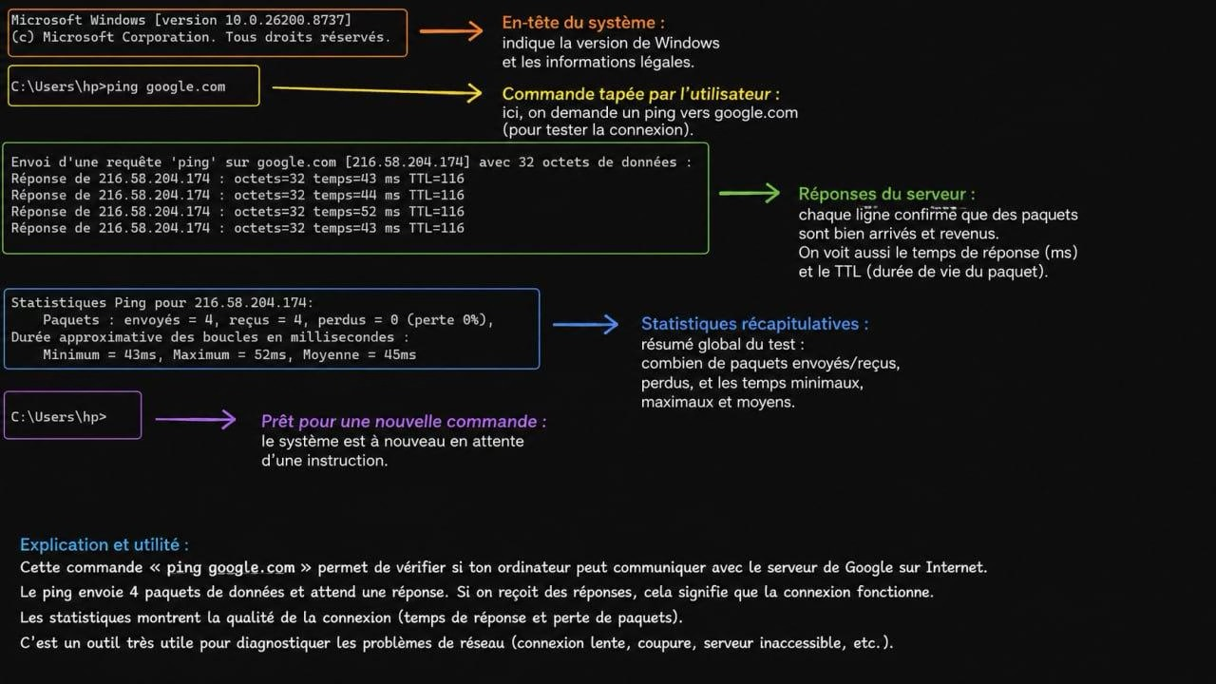
Lorsqu'on utilise ping, l'appareil envoie des messages ICMP afin de vérifier si une destination est accessible et d'obtenir notamment une indication du temps de réponse.

XIV. COMMENT LES DONNÉES CIRCULENT-ELLES ?

Prenons l'exemple d'une personne qui souhaite consulter un site Web.
Étape 1 : L'utilisateur saisit l'adresse du site
Exemple :
www.exemple.com
Étape 2 : Le DNS est utilisé
Le système cherche l'adresse IP correspondant au nom de domaine.
Étape 3 : Une connexion est établie
Selon le protocole utilisé, une connexion TCP peut être établie.
Étape 4 : HTTPS est utilisé
Le navigateur échange de manière sécurisée avec le serveur Web.
Étape 5 : Les données sont encapsulées
Les données de l'application sont transportées à travers différentes couches.
On peut simplifier ainsi :
Couche application (Données)
↓
Couche transport (Segment TCP)
↓
Couche réseau (Paquet IP)
↓
Couche liaison de données (Trame Ethernet/Wi-Fi)
↓
Transmission sur le réseau
À destination, le processus inverse permet de retrouver les données originales.

XV. L’ENCAPSULATION

L'encapsulation est un principe fondamental des réseaux.
Lorsqu'une application envoie des données, chaque couche ajoute ses propres informations de contrôle.
Par exemple :
Données de l'application
↓
TCP + données
↓
IP + TCP + données
↓
Ethernet + IP + TCP + données
Le destinataire effectue ensuite la désencapsulation pour retirer progressivement les informations ajoutées par les différentes couches.

XVI. LES ÉQUIPEMENTS RÉSEAU

Les protocoles réseau fonctionnent avec différents équipements.

1. Le switch
Le switch(commutateur) permet de connecter plusieurs appareils dans un réseau local.
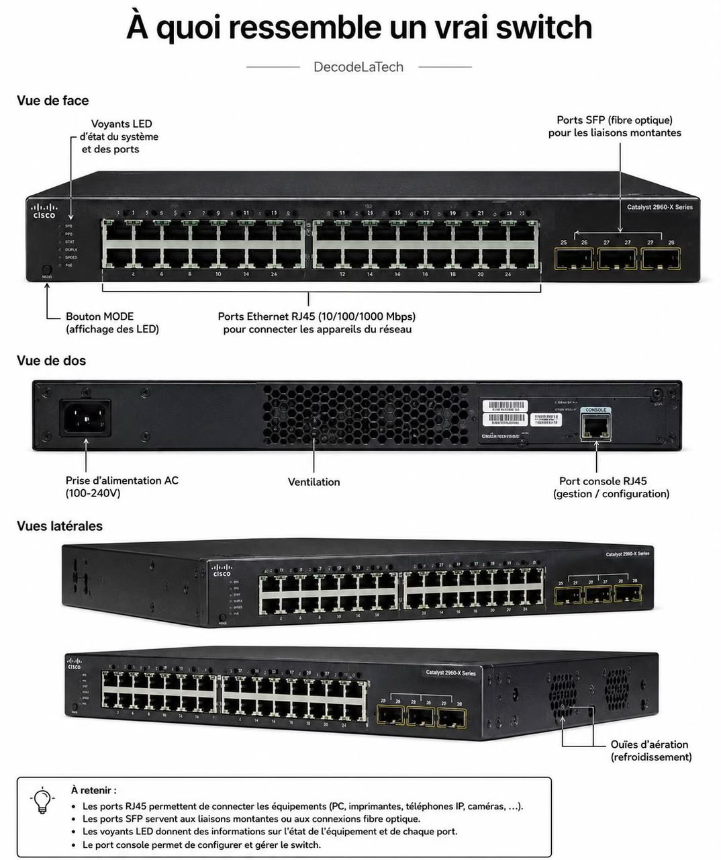
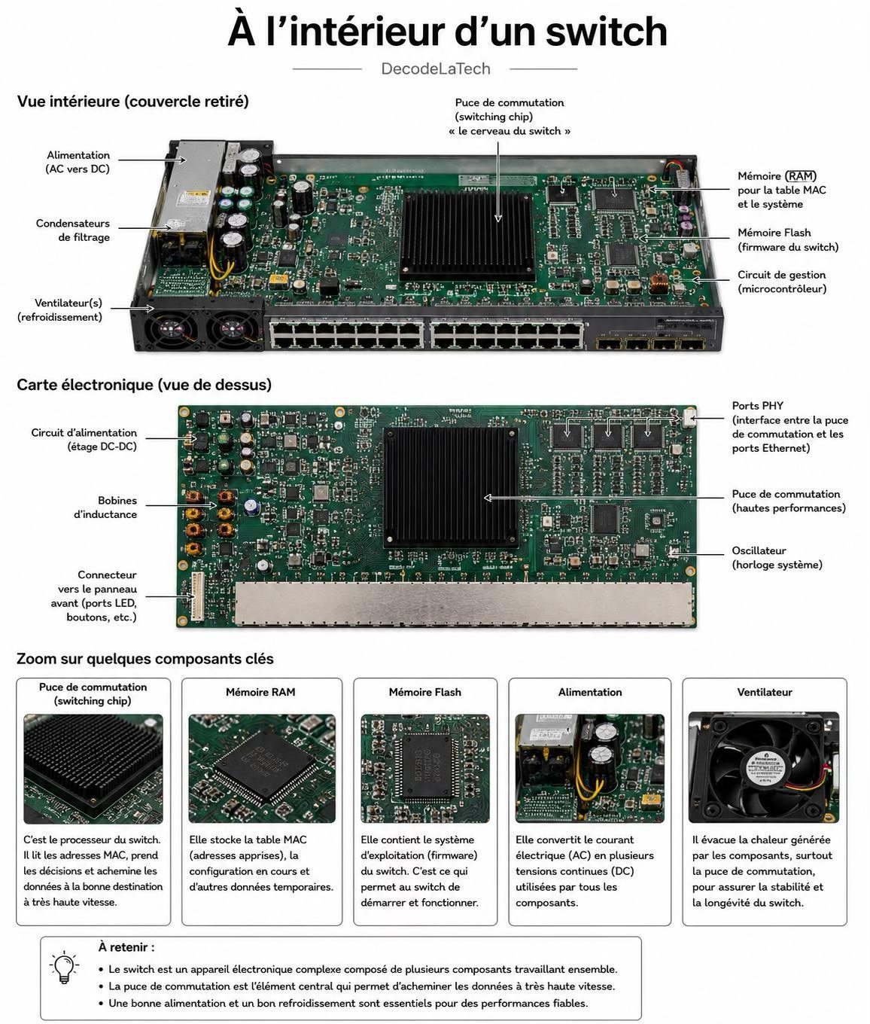
Il utilise notamment les adresses MAC pour transmettre les trames vers le bon port.

2. Le routeur
Le routeur est un équipement réseau qui permet de connecter plusieurs réseaux entre eux et de faire transiter les données d’un réseau à un autre.
Il utilise principalement les adresses IP et les informations de routage pour déterminer où envoyer les paquets.

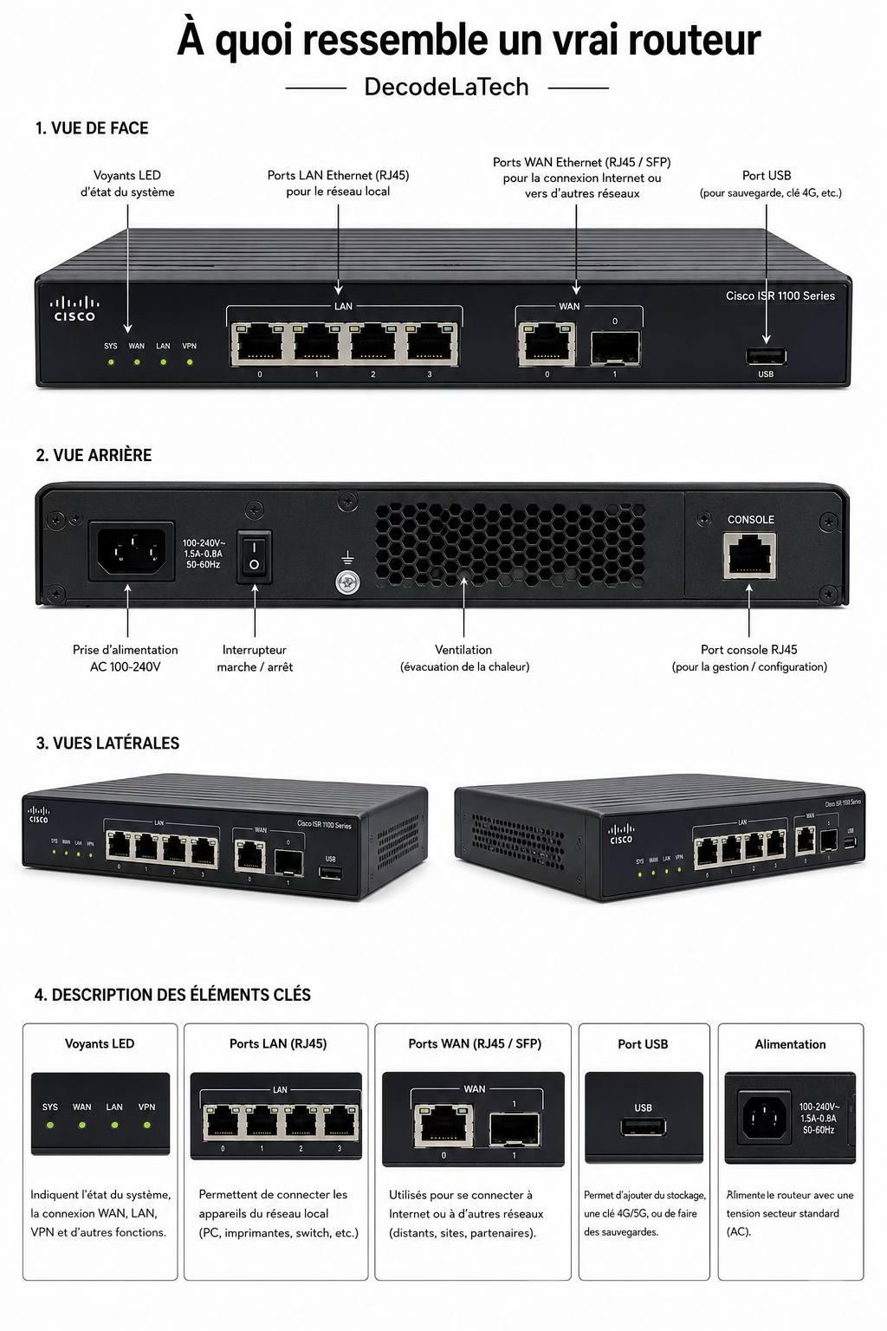
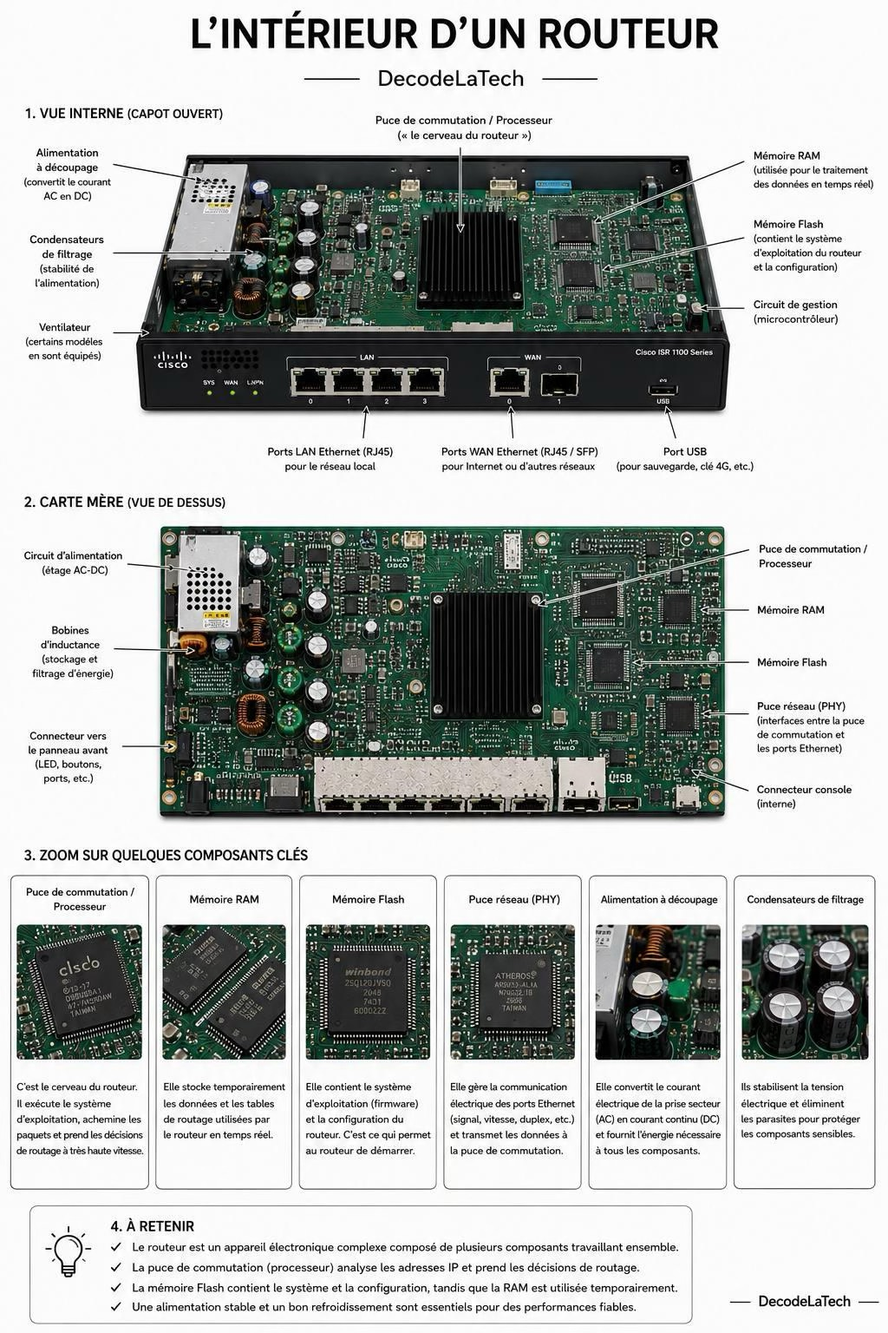

3. Le point d'accès Wi-Fi(technologie)

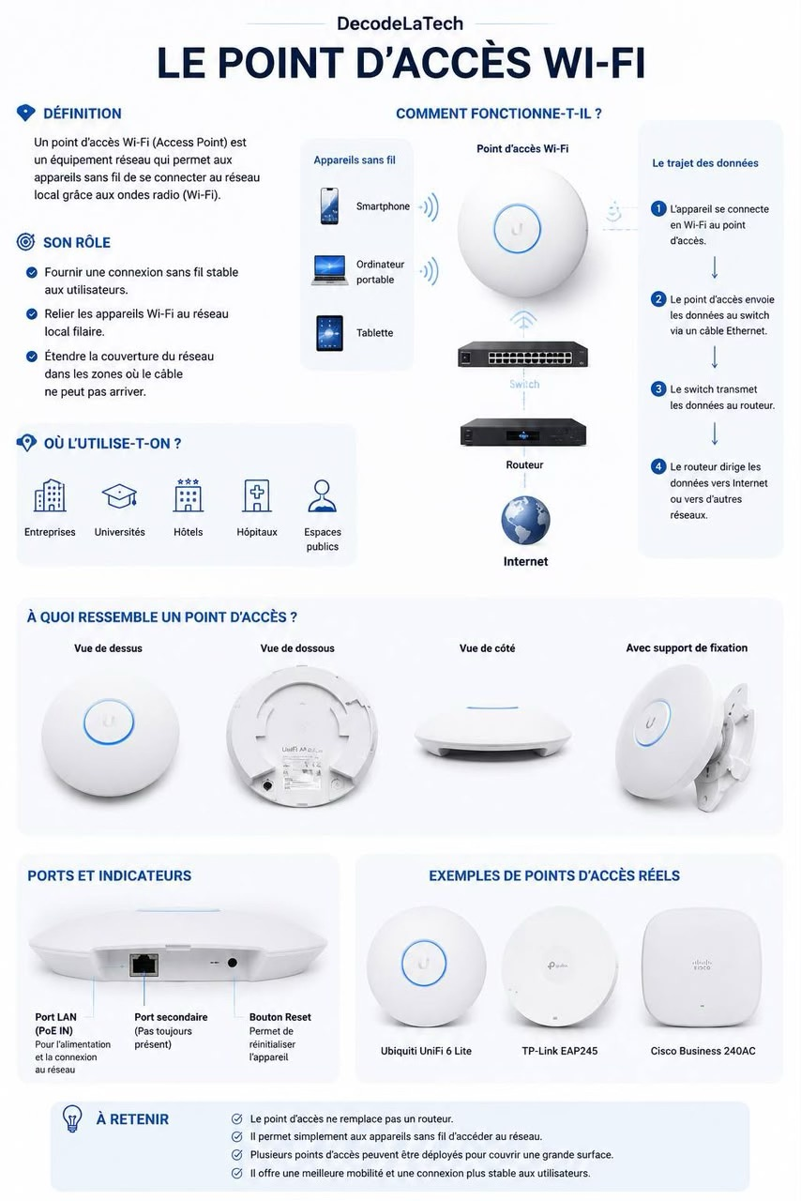
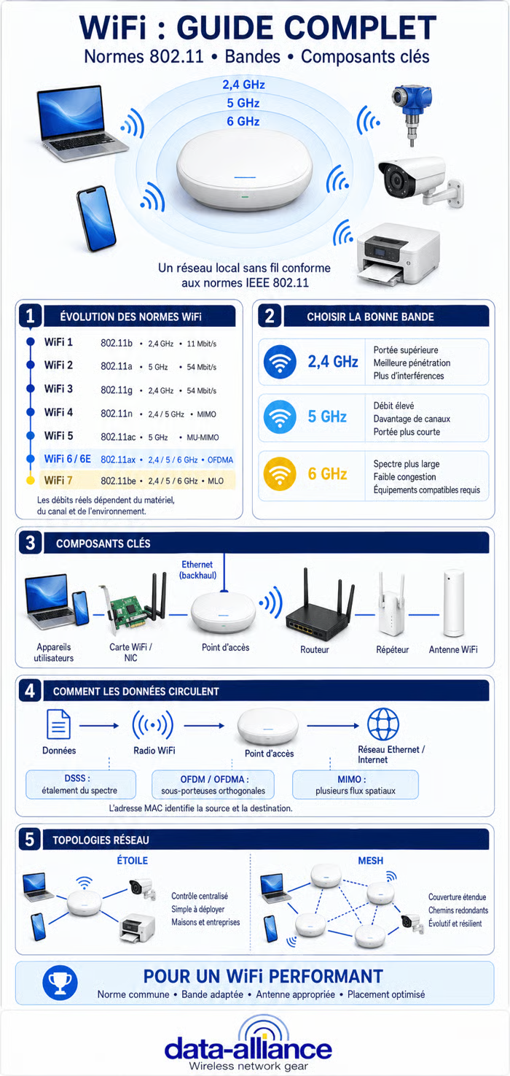
Le point d'accès permet aux appareils sans fil de se connecter au réseau.

4. Le modem(équipements)

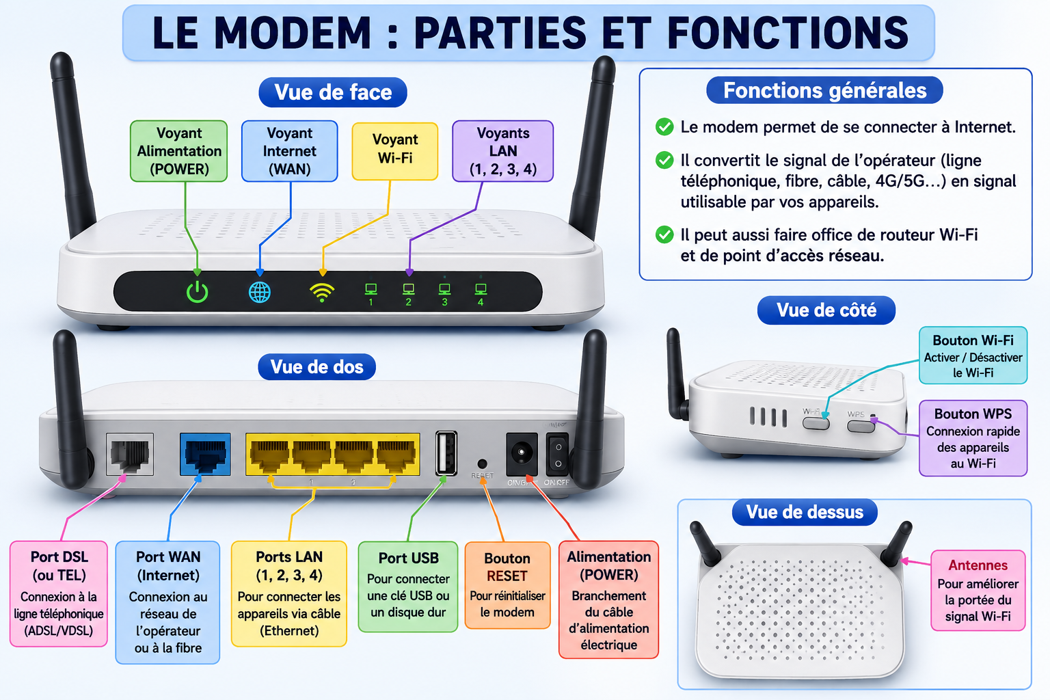
Un modem permet notamment d'assurer l'interface entre le réseau local et certains types de réseaux d'accès fournis par un opérateur.
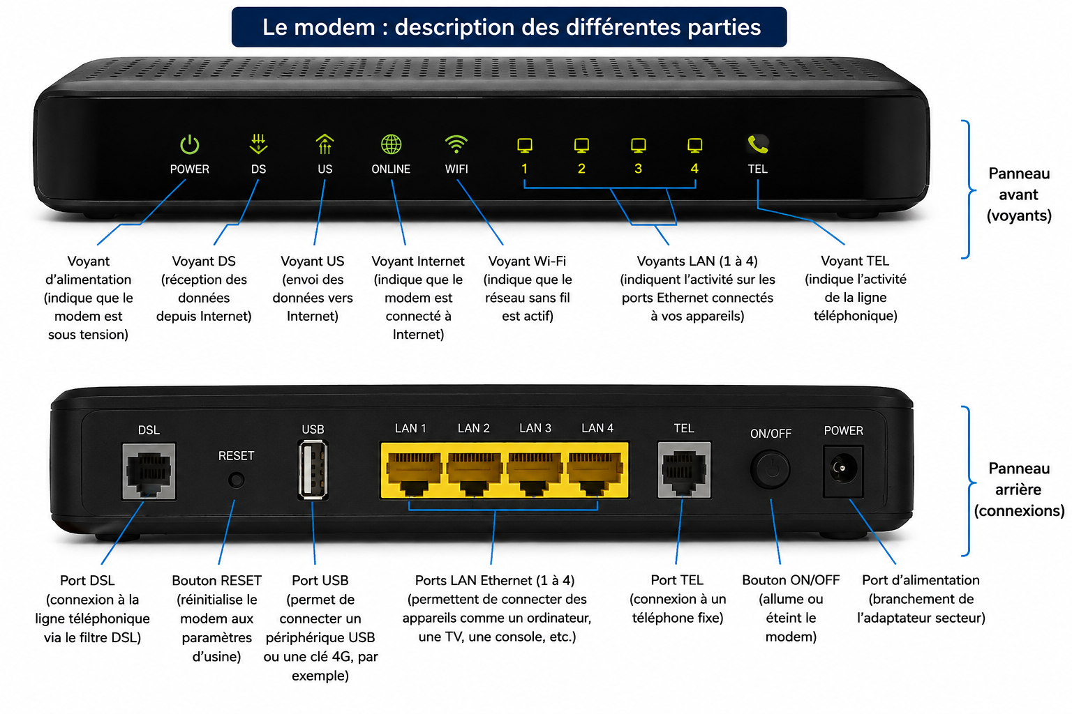

5. Le serveur

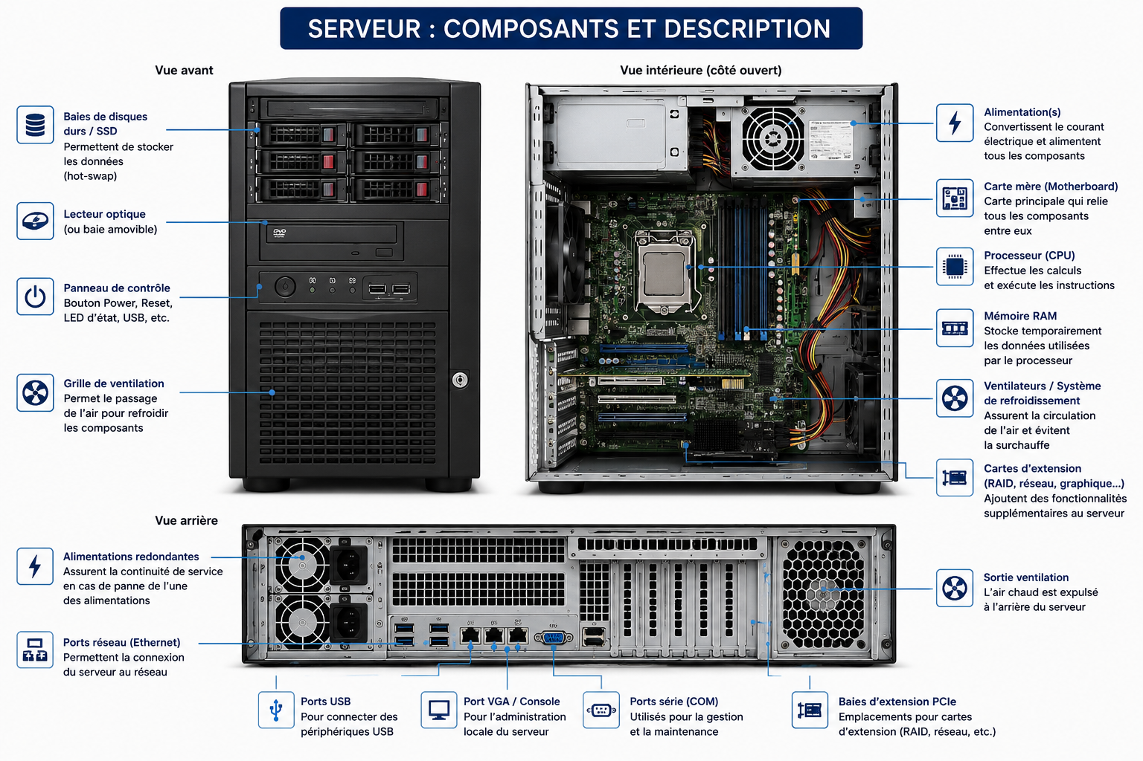
Un serveur est un système qui fournit un service à d'autres systèmes appelés clients.

XVII. LE ROUTAGE

Le routage consiste à déterminer le chemin qu'un paquet doit suivre pour atteindre sa destination.
Lorsqu'un ordinateur veut communiquer avec une machine située sur un autre réseau, il envoie généralement le paquet à sa passerelle par défaut.
Le routeur analyse ensuite l'adresse IP de destination et consulte sa table de routage afin de déterminer où envoyer le paquet.
Exemple
Ordinateur :
192.168.1.10
Destination :
8.8.8.8
L'ordinateur constate que la destination n'est pas sur son réseau local.
Il envoie donc le paquet vers sa passerelle, par exemple :
192.168.1.1
Le routeur se charge ensuite de l'acheminement.

XVIII. ADRESSE IP ET ADRESSE MAC

Il est important de ne pas confondre les deux.
Adresse IP
Elle est utilisée notamment pour l'identification logique et le routage.
Exemple :
192.168.1.10
Adresse MAC
Elle identifie une interface réseau au niveau de la liaison de données.
Exemple :
00:1A:2B:3C:4D:5E
Différence
On peut simplifier en disant :
IP = identification logique et routage
MAC = identification au niveau du réseau local

XIX. PROTOCOLES DE SÉCURITÉ

Les réseaux doivent également protéger les données et les communications.
Plusieurs mécanismes et protocoles sont utilisés.
HTTPS
Protège les communications Web grâce au chiffrement TLS.
SSH
Permet notamment d'administrer un ordinateur ou un serveur à distance de manière sécurisée.
TLS
Permet de sécuriser différentes communications réseau grâce au chiffrement, à l'authentification et à l'intégrité des échanges.
VPN
Un VPN crée généralement un tunnel sécurisé entre un appareil et un réseau ou un service distant.
Pare-feu
Un pare-feu est un dispositif matériel ou logiciel qui filtre les communications réseau afin de protéger un ordinateur ou un réseau contre les accès non autorisés et certaines attaques.

XX. LES AVANTAGES DES PROTOCOLES RÉSEAU

Les protocoles réseau présentent plusieurs avantages :
- Ils permettent aux appareils de communiquer.
- Ils facilitent l'interconnexion de réseaux différents.
- Ils organisent les échanges de données.
- Ils permettent de détecter certaines erreurs.
- Ils facilitent l'acheminement des informations.
- Ils permettent de standardiser les communications.
- Certains assurent la sécurité des échanges.
- Ils permettent le fonctionnement d'Internet.

XXI. LES LIMITES ET PROBLÈMES POSSIBLES

Même avec des protocoles, les réseaux peuvent rencontrer différents problèmes.
1. Perte de paquets
Certains paquets peuvent ne pas atteindre leur destination.
2. Latence
Les données peuvent mettre un certain temps à atteindre leur destination.
3. Congestion
Un réseau peut être surchargé lorsque trop de données circulent.
4. Erreurs de configuration
Une mauvaise adresse IP, un mauvais masque ou une mauvaise passerelle peuvent empêcher la communication.
5. Attaques informatiques
Les réseaux peuvent être victimes :
- d'écoute ;
- d'usurpation ;
- de déni de service ;
- d'interception ;
- de différentes attaques contre les services réseau.
C'est pourquoi la sécurité réseau est indispensable.

XXII. TCP/IP : POURQUOI EST-IL SI IMPORTANT ?

TCP/IP constitue l'une des bases essentielles des réseaux modernes et d'Internet.
Il permet à des appareils très différents de communiquer en utilisant des règles communes.
Un ordinateur situé en Côte d'Ivoire peut ainsi communiquer avec un serveur situé en Europe, en Amérique ou en Asie.
TCP/IP permet donc :
- l'interconnexion des réseaux ;
- l'adressage des appareils ;
- le transport des données ;
- le routage ;
- la communication entre applications.

CONCLUSION

Les protocoles réseau sont indispensables au fonctionnement des réseaux informatiques modernes.
Ils définissent les règles permettant aux différents appareils de communiquer, d'échanger des données et d'interagir malgré leurs différences matérielles et logicielles.
Parmi ces protocoles, TCP/IP occupe une place fondamentale. IP permet notamment l'adressage et l'acheminement des paquets, tandis que TCP assure un transport fiable des données. D'autres protocoles comme DNS, DHCP, HTTP, HTTPS, UDP, SSH et ICMP remplissent également des fonctions essentielles.
Le fonctionnement d'Internet repose donc sur la coopération de nombreux protocoles et équipements.
En définitive, lorsqu'un utilisateur navigue sur Internet, envoie un message ou télécharge un fichier, une multitude de protocoles travaillent simultanément pour que les informations puissent être transmises rapidement et correctement.

PETIT GLOSSAIRE

Protocole : ensemble de règles permettant la communication.
Réseau : ensemble d'appareils interconnectés.
Paquet : unité de données utilisée au niveau IP.
Segment : unité de données associée à TCP.
Adresse IP : adresse logique utilisée dans un réseau IP.
Adresse MAC : adresse utilisée au niveau de la liaison de données.
Port : numéro permettant notamment d'identifier un service ou une application.
Routeur : équipement qui interconnecte des réseaux et achemine les paquets.
Switch : équipement qui connecte des appareils dans un réseau local.
Serveur : système fournissant un service à des clients.
Client : système qui utilise un service fourni par un serveur.
DNS : système de résolution des noms de domaine.
DHCP : protocole d'attribution automatique des paramètres réseau.
TCP : protocole de transport fiable.
UDP : protocole de transport léger sans les garanties de livraison de TCP.
IP : protocole d'adressage et d'acheminement des paquets.
HTTP : protocole de communication Web.
HTTPS : version sécurisée de HTTP utilisant TLS.
ICMP : protocole utilisé notamment pour des messages de contrôle et de diagnostic.

DÉMONSTRATION PRATIQUE

Pour rendre l'exposé beaucoup plus intéressant, vous pouvez faire une petite démonstration en direct.
Sur un ordinateur Windows :
ipconfig
Cette commande permet d'afficher les paramètres réseau.
Puis :
ping 8.8.8.8
Cela permet de tester la connectivité vers une adresse IP.
Vous pouvez également utiliser :
nslookup google.com
pour montrer le fonctionnement de la résolution DNS.
Et :
tracert google.com
pour montrer le chemin emprunté par les paquets à travers différents routeurs.
Sur macOS ou Linux, les commandes peuvent être adaptées, par exemple :
ifconfig
ou :
ip addr
et :
traceroute google.com
Cette démonstration permet de passer de la théorie à la pratique et montre concrètement que les protocoles réseau ne sont pas seulement des notions théoriques.

